Соревнования по настольному теннису в рамках окружной Спартакиады «По профилактике правонарушений среди несовершеннолетних» 11 января 2020 года
13.02.2020
11 января 2020 года в физкультурно-оздоровительном комплексе «Дорожная 44» прошли Соревнования по настольному теннису в рамках окружной Спартакиады «По профилактике правонарушений среди несовершеннолетних». По результатам прошедших соревнований бронзовые медали на счету команды несовершеннолетних района Бирюлево Восточное.

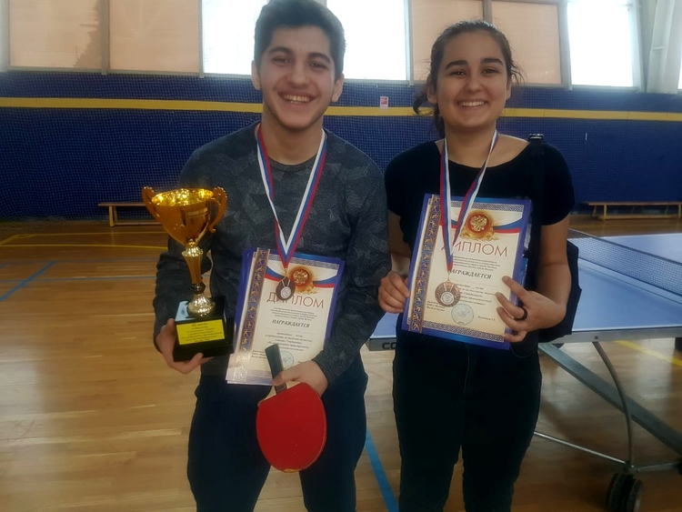

Адрес страницы: http://bv.mos.ru/kdn/detail/8690050.html
Управа района Бирюлево Восточное города Москвы

